Reconhecimento Mútuo II
Decisão-Quadro 2009/829/JAI do Conselho, de 23 de outubro de 2009, relativa à aplicação, entre os Estados-Membros da União Europeia, do princípio do reconhecimento mútuo às decisões sobre medidas de controlo, em alternativa à prisão preventiva
Conjunto de Estudos de caso – um Guia para formadores

Elaborado por:
Daniel Constantin Motoi
Juiz,
Tribunal de Primeira Instância, 4th District, Tribunal de Bucareste, Bucareste

Índice

A. Estudos de caso 1
I. Cenário introdutório; Questões 1
II. Exercícios 2
III. Cenário de caso; Questões 2

B. Notas adicionais para os formadores sobre os casos 4

C. Abordagem metodológica 5
I. Ideia geral e temas centrais 5
II. Grupos de trabalho e estrutura do seminário 6
III. Material adicional 6

D. Soluções 7

Anexo 22

Reconhecimento mútuo II.
A. I. Cenário introdutório
Supondo que um infrator cometeu uma infração no seu país e que a autoridade competente que trata do caso (dependendo das disposições da legislação nacional – procurador, juiz de instrução, juiz, etc.) quer tomar/pedir uma decisão sobre medidas de controlo como alternativa à prisão preventiva durante a fase de investigação (embora, por exemplo, as condições para a tomada da prisão preventiva também estejam preenchidas).
Questões:
- Existem medidas alternativas à prisão preventiva previstas no seu ordenamento jurídico para tais casos? Por favor, indique-os e descreva-os brevemente.
- Se tais medidas alternativas existirem no seu ordenamento jurídico, serão aplicáveis nas mesmas condições a um infrator que resida legalmente noutro EM e tenha cometido uma infração e as suas autoridades judiciárias tenham competência para investigar a mesma? Existem algumas disposições especiais relativas a um infrator que reside legalmente noutro EM? Por favor, indique-as e descreva-as brevemente.
- Se a autoridade competente no seu país impõe medidas de controlo ao infrator, é possível, de acordo com a sua legislação nacional, pedir a transferência da supervisão para que o infrator legalmente residente noutro EM seja supervisionado no seu país pela autoridade competente enquanto aguarda o julgamento no seu país? Qual é o instrumento jurídico aplicável neste caso?

A. II. Exercícios:
Encontre as seguintes autoridades competentes de execução e as línguas a utilizar na Certidão (para processos penais gerais):
1. Uma autoridade competente alemã quer transferir a supervisão da pessoa condenada A.N. que reside legal e habitualmente em Bruxelas, Bélgica.
Autoridade competente:
Língua:

2. Uma autoridade competente francesa quer transferir a supervisão do arguido B.C. que reside legal e habitualmente em Vigo, Espanha.
Autoridade competente:
Língua:

3. Uma autoridade competente espanhola quer transferir a supervisão do arguido M.M. que reside legal e habitualmente em Viena, Áustria.
Autoridade competente:
Língua:

A. III. Cenário de caso:
A.W., cidadão austríaco, residente em Viena, Áustria, estava de férias de duas semanas em Brașov, Roménia, para visitar alguns amigos romenos. A 6 de janeiro de 2020, A.W. e os seus amigos foram a um bar em Brașov. A certa altura, A.W. teve uma discussão com uma pessoa de outro grupo e os dois começaram a ameaçar-se mutuamente. A.W. ficou nervoso e foi ter com a vítima A.B. e bateu-lhe na cabeça com uma garrafa. A.B. caiu inconsciente e nesse momento A.W. fugiu do bar. A.B. foi levado para um hospital local onde permaneceu durante duas semanas para cuidados médicos.
O documento forense emitido declarou que A.B. sofreu ferimentos que necessitarão de 100 dias de cuidados médicos.
De acordo com o direito penal romeno, os factos constituem o crime de lesão corporal previsto no artigo 194.º do Código Penal romeno (a sanção máxima é de 7 anos de pena de prisão).

A 10 de janeiro, a Delegação do Ministério Público adstrita ao Tribunal de Primeira Instância de Brașov apresentou queixa contra A.W.
A.W. admitiu ter cometido a infração, mas considerou que foi provocado pela vítima A.B. e pelos seus amigos e que foi uma reação descontrolada.
Tendo em consideração a gravidade da infração e o facto de A.W. parecer residir legalmente na Áustria, o procurador romeno que trata do caso quer impor uma medida provisória, respetivamente um controlo judicial de 60 dias contra o infrator A.W., no qual ele deve cumprir as seguintes obrigações:
a) apresentar-se à Delegação do Ministério Público adstrita ao Tribunal de Primeira Instância de Brașov ou ao juiz sempre que for chamado.
b) informar a autoridade designada encarregada da supervisão sempre que mude o local onde se encontra alojado.
c) apresentar-se na esquadra de polícia designada, de acordo com o plano de supervisão acordado ou sempre que for chamado.
d) não se aproximar mais de 200 metros da vítima A.B.
Questões:
- A supervisão das obrigações impostas a A.W. pode ser executada na Áustria?
- Quais são os critérios para transmitir uma decisão sobre medidas de controlo a outro EM? É necessário ter o consentimento prévio de A.W. neste caso?
- É obrigatório que a autoridade competente transmita uma decisão sobre medidas de controlo às autoridades competentes de outro EM?
- Encontre as autoridades competentes dos dois países envolvidos na possível transferência da supervisão das obrigações impostas ao infrator A.W.
- Como irão proceder neste caso a autoridade competente emissora e a autoridade competente de execução?
- Que desafios podem enfrentar as autoridades competentes de emissão e de execução e como podem ser ultrapassados?
- Quais são os benefícios, neste caso, se essa transferência de supervisão for bem-sucedida?

Parte B. Notas adicionais para o formador relativas aos casos
A. III. Cenário de caso:
- O cenário de caso será discutido de acordo com as disposições nacionais do país onde o seminário está a decorrer (exceto para a Irlanda).
- Se o seminário tiver lugar na Áustria, o EM emissor e de execução será trocado, com a pessoa condenada a residir legalmente em Bucareste, Roménia e a visitar a Áustria).
Parte C. Abordagem metodológica
- Ideia geral e temas centrais
A ideia deste material de formação é familiarizar os oficiais de justiça dos Estados-Membros com o instrumento jurídico de cooperação judiciária disponível a nível europeu, com vista a monitorizar as medidas de controlo.
Os oficiais de justiça desempenham frequentemente tarefas administrativas que vão desde o preenchimento do formulário solicitado pelo instrumento jurídico, identificação da autoridade competente a quem o enviar, tradução do formulário, pedido ou envio de informações adicionais relativas à cooperação judiciária.
Assim sendo, serão abordados os seguintes aspetos principais no âmbito dos seminários:
1. Âmbito de aplicação da Decisão-Quadro 2009/829/JAI do Conselho, relativa à aplicação, entre os Estados-Membros da União Europeia, do princípio do reconhecimento mútuo às decisões sobre medidas de controlo, em alternativa à prisão preventiva.
2. Familiarização com a estrutura geral da Decisão-Quadro 2009/829/JAI do Conselho.
3. Identificação de alguns dos desafios que as autoridades competentes de emissão e execução podem estar a enfrentar ao solicitar a transferência das medidas de controlo.
4. Realçar os benefícios da transferência da decisão sobre as medidas de controlo.
5. Compreender algumas questões práticas que podem surgir antes e depois da transferência da supervisão.
6. Pormenores administrativos: Como deve proceder uma autoridade emissora numa determinada situação? Que língua deve ser utilizada? Onde pode a autoridade emissora encontrar a autoridade competente do Estado-Membro de execução à qual o pedido tem de ser dirigido?
- Grupos de trabalho e estrutura do seminário
O seminário terá início com o caso introdutório que se destina a sensibilizar os participantes para a Decisão-Quadro 2009/829/JAI do Conselho relativa à aplicação, entre os Estados-Membros da União Europeia, do princípio do reconhecimento mútuo às decisões sobre medidas de controlo, em alternativa à prisão preventiva. A resolução do caso introdutório e a resposta às questões deve demorar cerca de 15-20 minutos.
Após o caso introdutório, o formador fornecerá aos participantes uma breve apresentação (Power point) destacando as características importantes da Decisão-Quadro 2009/829 do Conselho – objetivos, definições, critérios, fundamentos para o reconhecimento, prazos, adaptação, lei aplicável, decisões subsequentes, obrigações e informação (aproximadamente 15-20 min).
Recomenda-se um intervalo de 10 minutos neste momento.
A resolução dos exercícios a partir do ponto A.II deve demorar cerca de 15 minutos, dado que se destinam a auxiliar os participantes na compreensão do mecanismo para encontrar uma autoridade competente e a língua a ser utilizada na Certidão.
O cenário de caso é a oportunidade de compreender a Decisão-Quadro 2009/829/JAI do Conselho. Os participantes trabalharão em grupos de 5-6 e terão um computador portátil ligado à Internet, a fim de resolverem as questões. A resolução do cenário de caso e a resposta às questões deve demorar cerca de 2 horas.
Quaisquer questões pendentes devem ser discutidas no final do seminário (durante aproximadamente 5-10 minutos).
Os organizadores devem tentar criar grupos de participantes com um nível aproximado de experiência no trabalho com a DQC 2009/829 ao resolverem os cenários de caso.

- Materiais adicionais
Todos os participantes receberão uma cópia da Decisão-Quadro do Conselho incluindo os Formulários constantes dos Anexos I e II. Além disso, os participantes devem trazer ou ter acesso às suas disposições nacionais de aplicação da DQC.

Parte D. Soluções
A. I. Cenário introdutório:
Q1: Existem medidas alternativas à prisão preventiva previstas no seu ordenamento jurídico para tais casos, que possam ser tomadas? Por favor, indique-as e descreva-as brevemente.
A fim de responder a esta questão, os participantes indicarão e descreverão brevemente as medidas alternativas à prisão preventiva regulamentadas no seu ordenamento jurídico.
Q2: Se tais medidas alternativas existirem no seu ordenamento jurídico, serão aplicáveis nas mesmas condições a um infrator que resida legalmente noutro EM e tenha cometido uma infração e as suas autoridades judiciárias tenham competência para investigar a mesma? Existem algumas disposições especiais relativas a um infrator que reside legalmente noutro EM? Por favor, indique-as e descreva-as brevemente.
Após indicarem as medidas alternativas, os participantes terão agora de indicar se estas medidas podem ser aplicadas nas mesmas condições a um infrator que resida legalmente noutro EM. Aqui, os participantes fornecerão as suas disposições nacionais a este respeito (indicando se são implementadas disposições especiais em relação a um infrator que resida legalmente noutro EM).
Q3: Se a autoridade competente no seu país impõe medidas de controlo ao infrator, é possível, de acordo com a sua legislação nacional, pedir a transferência da supervisão para que o infrator legalmente residente noutro EM seja supervisionado no seu país pela autoridade competente enquanto aguarda o julgamento no seu país? Qual é o instrumento jurídico aplicável neste caso?
Nesta situação, é aplicável a Decisão-Quadro 2009/829/JAI do Conselho, de 23 de outubro de 2009, relativa à aplicação, entre os Estados-Membros da União Europeia, do princípio do reconhecimento mútuo às decisões sobre medidas de controlo, em alternativa à prisão preventiva (Decisão Europeia de Controlo Judicial), que tinha de ser implementada até 1 de dezembro de 2012.
A decisão acima referida foi implementada por quase todos os Estados-Membros da União Europeia, exceto pela Irlanda, que se encontra atualmente a implementar a Decisão-Quadro do Conselho, embora o período de implementação já tenha decorrido.
O estado de implementação da Decisão-Quadro do Conselho 2009/829/JAI de 23 de outubro de 2009 está disponível no sítio Web da RJE – www.ejn-crimjust.europa.eu (na secção dedicada à DQC 2009/829/JAI)

Tendo em conta que o princípio do reconhecimento mútuo deve também aplicar-se às decisões anteriores ao julgamento, este instrumento jurídico permite que uma pessoa residente num Estado-Membro, mas sujeita ao processo penal num segundo Estado-Membro, seja supervisionada pelas autoridades do Estado em que é residente enquanto aguarda julgamento e assegura que não seja tratada de forma diferente de uma pessoa sujeita a processo penal que é residente nesse EM.
A Decisão-quadro tem como principais objetivos a promoção, quando apropriado, do uso de medidas não privativas de liberdade como alternativa à prisão preventiva, mesmo quando, de acordo com a legislação do Estado-Membro em causa, não possa ser imposta ab initio uma prisão preventiva e para garantir o regular exercício da justiça e, em especial, a comparência da pessoa em causa no julgamento.
As medidas previstas na DQC devem também reforçar o direito à liberdade e à presunção de inocência na União Europeia e assegurar a cooperação entre os Estados-Membros nos casos em que uma pessoa é sujeita a obrigações ou a medidas de controlo enquanto aguarda a decisão de um tribunal
Ainda assim, a DQC não confere qualquer direito a uma pessoa à utilização, no decurso de um processo penal, de uma medida não privativa de liberdade como alternativa à custódia. Esta é uma matéria regida pela lei e procedimentos do Estado-Membro onde decorre o processo penal (n.º 2 do Artigo 2.º da DQC).

Neste momento, os participantes devem poder identificar as disposições nacionais de aplicação da DQC 2009/829/JAI, conforme comunicado na sua notificação ao Secretariado-Geral do Conselho da União Europeia.
A informação relativa à implementação da DQC para cada EM está disponível no sítio Web da RJE, como indicado acima.

A. II. Exercícios:
Encontre as seguintes autoridades competentes de execução e as línguas a utilizar na Certidão (para processos penais gerais):

A fim de encontrar as autoridades competentes, utilizaremos o Atlas disponível no sítio Web da RJE – www.ejn-crimjust.europa.eu selecionar os EM de execução como países de execução e 905. Execution of a Supervision Measure (Execução de uma Medida de Controlo).
Tendo em conta as línguas para a Certidão, utilizaremos a secção – Medidas de Controlo – Notificações para cada um dos EM disponível no sítio Web da RJE.
Se nada for notificado em relação ao Artigo 24.º da DQC, então será(ão) utilizada(s) a(s) língua(s) oficial(ais) do EM.
Os resultados devem ser os seguintes:
1. Uma autoridade competente alemã quer transferir a supervisão da pessoa condenada A.N. que reside legal e habitualmente em Bruxelas, Bélgica.
Nome: Parket van de procureur des Konings te Brussel (Bureau CIS)- Parquet du procureur du Roi de Bruxelles (Bureau CIS)
Morada: Portalis, Rue des Quatre bras, 4
Departamento (Divisão):
Cidade: Bruxelas
Código postal: 1000
Número de telefone: +32 (0)2 508 70 80
Telemóvel:
Número de fax: +32 (0)2 519 82 96
Endereço de Correio Eletrónico: cis.bxl@just.fgov.be

De acordo com o Artigo 24.º da DQC, as línguas aceites pelas autoridades belgas são: holandês, francês, alemão e inglês.

2. Uma autoridade competente francesa quer transferir a supervisão da pessoa condenada B.C. que reside legal e habitualmente em Vigo, Espanha.

Nome: Oficina Decanato de Vigo (para su reparto a los Juzgados de Instruccion)
Morada: Lalín, 4
Departamento (Divisão):
Cidade: Vigo
Código postal: 36209
Número de telefone: +34986817168
Telemóvel:

De acordo com o Artigo 24.º da DQC, a língua aceite pelas autoridades espanholas é o espanhol.

3. Uma autoridade competente espanhola quer transferir a supervisão da pessoa condenada M.M. que reside legalmente e habitualmente em Viena, Áustria.

Nome: Staatsanwaltschaft Vienna
Morada: Landesgerichtsstraße 11
Departamento (Divisão):
Cidade: Viena
Código postal: 1082
Número de telefone: +43 1 40127 0
Telemóvel:
Número de fax: +43 1 40127 306950
Correio Eletrónico:

Deve ser anexada à certidão uma tradução para alemão. As certidões noutras línguas são aceites com base na reciprocidade, ou seja, na condição de que o Estado emissor também aceite certidões em alemão como Estado de execução.

A. III. Cenário de caso:
Q1: A supervisão das obrigações impostas a A.W. pode ser executada na Áustria?
Neste caso, as autoridades competentes romenas podem solicitar a transferência da supervisão das obrigações a impor a A.W. para as autoridades competentes austríacas e o instrumento jurídico aplicável é a Decisão-Quadro 2009/829/JAI do Conselho, de 23 de outubro de 2009, relativa à aplicação, entre os Estados-Membros da União Europeia, do princípio do reconhecimento mútuo às decisões sobre medidas de controlo, em alternativa à prisão preventiva (Decisão Europeia de Controlo Judicial), que tinha de ser implementada até 1 de dezembro de 2012.
A DQC acima mencionada foi implementada por dois EM (a legislação nacional austríaca de implementação da DQC entrou em vigor a 1 de agosto de 2013 e a legislação nacional romena de implementação da DQC entrou em vigor a 26 de dezembro de 2013).
As autoridades competentes romenas aplicarão as disposições da legislação nacional de aplicação da DQC, a fim de transmitirem a decisão sobre a medida de controlo às autoridades competentes dos outros EM.
Q2: Quais são os critérios para transmitir uma decisão sobre medidas de controlo a outro EM? É necessário ter o consentimento prévio de A.W. neste caso?
- O n.º 1 do Artigo 9.º da DQC prevê que uma decisão sobre medidas de controlo pode ser transmitida à autoridade competente do Estado-Membro em que a pessoa tem a sua residência legal e habitual, nos casos em que a pessoa, após ter sido informada das medidas em causa, consinta em regressar a esse Estado.
Deste parágrafo, é possível verificar duas condições que têm de ser satisfeitas antes de transmitir uma decisão a outro EM: o suspeito reside legal e habitualmente noutro EM e, após ser informado sobre as medidas em questão, consente em regressar ao EM de execução.
A DQC não pode ser utilizada contra a vontade da pessoa em causa. O suspeito deve cooperar com as autoridades competentes onde reside durante o período de supervisão.
- A título excecional, o n.º 2 do Artigo 9.º da DQC prevê que a autoridade competente do Estado de emissão possa, a pedido da pessoa, transmitir a decisão sobre medidas de controlo à autoridade competente de um Estado-Membro diferente do Estado-Membro em que a pessoa tem a sua residência legal e habitual, desde que esta última autoridade tenha consentido nesse envio.
Só é possível transmitir a decisão sobre medidas de controlo a outro EM em que a pessoa resida legal e habitualmente se houver o pedido do suspeito e o consentimento dos outros EM para tal transmissão se as condições para tal consentimento forem cumpridas.
Na aplicação da decisão-quadro, os Estados-Membros devem determinar em que condições as suas autoridades competentes podem consentir na transmissão de uma decisão sobre medidas de controlo nos casos em que se aplica o n.º 2.

Por exemplo, relativamente ao n.º 2 do Artigo 9.º, a Roménia, como Estado de execução, notificou o Secretariado-Geral do Conselho da União Europeia no momento da implementação da DQC que pode reconhecer a ordem de supervisão não só quando a pessoa é residente legal e habitual na Roménia, mas também no caso de um dos seus familiares ser um cidadão romeno ou residente, ou se vai exercer uma atividade profissional, estudo ou formação na Roménia.
Por exemplo, relativamente ao n.º 2 do Artigo 9.º, a Áustria, na qualidade de Estado de execução, notificou o Secretariado-Geral do Conselho da União Europeia no momento da implementação da DQC que pode reconhecer a supervisão independentemente de a pessoa em causa ter o seu domicílio ou residência permanente na Áustria se, devido a circunstâncias específicas, existirem laços de tal intensidade entre a pessoa em causa e a Áustria que se possa presumir que a supervisão na Áustria ajudará a facilitar a reabilitação social e a reintegração da pessoa em causa.

Q3: É obrigatório que a autoridade competente transmita uma decisão sobre medidas de controlo às autoridades competentes de outro EM?
O n.º 1 do Artigo 9.º da DQC prevê que uma decisão sobre medidas de controlo pode ser transmitida à autoridade competente do Estado-Membro em que a pessoa tem a sua residência legal e habitual, nos casos em que a pessoa, após ter sido informada das medidas em causa, consinta em regressar a esse Estado.
A redação utilizada pela DQC «pode» ser transmitida poderia induzir a ideia de que poderia ser uma decisão arbitrária da autoridade competente emissora se esta transmitisse tal decisão sobre medidas de controlo a outro EM em que a pessoa reside legal e habitualmente. Deveria ser assim na prática.
Este parágrafo deve ser lido em conjugação com o Artigo 22.º da DQC, no qual se prevê que as autoridades competentes do Estado de emissão e do Estado de execução se consultem mutuamente durante a preparação ou, pelo menos, antes de enviar a decisão sobre medidas de controlo, acompanhada da certidão.
Assim, a decisão de transmitir ou não uma decisão sobre medidas de controlo deve ser uma decisão informada, tomada sobre as informações recebidas das autoridades competentes do Estado de execução.
Por exemplo, a autoridade competente do Estado de execução pode comunicar:
- informações sobre o risco que a pessoa em causa pode representar para as vítimas e para o público em geral nos EM de execução,
- informações que permitam verificar a identidade e o local de residência da pessoa em causa,
- outras informações necessárias para facilitar o controlo correto e eficaz das medidas de controlo

Q4: Encontre as autoridades competentes dos dois países envolvidos na possível transferência da supervisão das obrigações impostas ao infrator A.W.
Nos termos dos Artigos 6.º e 7.º da DQC, cada EM pode, de acordo com a legislação nacional, designar as autoridades competentes, tal como requerido pelo instrumento jurídico.
As autoridades competentes podem ser judiciais ou não judiciais (com exceção das disposições em que é obrigatório designar uma autoridade judiciária competente – por exemplo, o n.º 1, alínea c), do Artigo 18.º da DQC).
Cada Estado-Membro pode designar uma autoridade central ou, quando o seu ordenamento jurídico o preveja, mais do que uma autoridade central para assistir as suas autoridades competentes.
Um Estado-Membro pode, se a organização do seu sistema judiciário interno o exigir, tornar a(s) sua(s) autoridade(s) central(is) responsável(eis) pela transmissão e receção administrativas das decisões sobre medidas de controlo, juntamente com as certidões referidas no Artigo 10.º, bem como por toda a restante correspondência oficial com elas relacionada. Consequentemente, todas as comunicações, consultas, trocas de informações, inquéritos e notificações entre autoridades competentes podem ser tratadas, se for caso disso, com o auxílio da(s) autoridade(s) central(ais) do Estado-Membro em causa (n.º 4 do Artigo 7.º da DQC).
As autoridades competentes podem ser encontradas aqui (notificações de cada um dos EM ao implementar a DQC).

- A autoridade competente romena deve transmitir a decisão sobre as medidas de controlo, de acordo com a legislação nacional de aplicação da DQC 2009/829/JAI, a autoridade judiciária que tomou a decisão sobre a medida de controlo (neste caso, o procurador da Delegação do Ministério Público adstrita ao Tribunal de Primeira Instância de Brașov).
- As autoridades competentes austríacas para os pedidos recebidos para controlar as medidas de controlo são os Tribunais Regionais. A certidão deve ser apresentada juntamente com os documentos necessários do Tribunal Regional em cuja jurisdição a pessoa em causa tem o seu domicílio ou residência permanente ou, nos casos previstos no n.º 2 do Artigo 9.º, do Tribunal Regional em cuja jurisdição existem laços específicos com a pessoa em causa.
As informações relativas às autoridades competentes como autoridades competentes emissoras ou executoras podem ser consultadas no sítio Web da RJE – www.ejn-crimjust.europa.eu (informações fornecidas para cada EM):
Roménia – a informação é encontrada aqui.
Áustria – a informação é encontrada aqui.
Para consultar a autoridade competente austríaca, utilizar-se-á o Atlas disponível no sítio Web da RJE – www.ejn-crimjust.europa.eu, selecionando a Áustria como país de execução e 905. Execution of a Supervision Measure (Execução de uma Medida de Controlo) (ver Anexo 3).

O resultado deve ser o seguinte:
Nome: Staatsanwaltschaft Vienna
Morada: Landesgerichtsstraße 11
Departamento (Divisão):
Cidade: Viena
Código postal: 1082
Número de telefone: +43 1 40127 0
Telemóvel:
Número de fax: +43 1 40127 306950
Endereço de Correio Eletrónico:
E a ligação para o resultado encontra-se aqui.
Q5: Como irão proceder neste caso a autoridade competente emissora e a autoridade competente de execução?
- Autoridade competente emissora:
- Se possível, entrar em consulta prévia com a autoridade competente do EM de execução, nos termos do Artigo 22.º da DQC, antes de decidir transmitir a decisão sobre a medida de controlo e recolher informações valiosas da autoridade de execução sobre a possibilidade de controlo do suspeito.
- Tomar o consentimento do suspeito nos termos do Artigo 9.º da DQC em caso de transmissão da decisão sobre medidas de controlo ao EM em que reside legalmente.
- Verificar a residência legal e habitual do suspeito em conformidade com o n.º 1 do Artigo 9.º ou os casos em que o EM de execução, com exceção daquele em que o suspeito reside legal e habitualmente, consente em tal envio (n^{os} 2-4 do Artigo 9.º da DQC).
- Identificar a autoridade competente do EM de execução para enviar a Certidão e a decisão sobre medidas de controlo (n.º 6 do Artigo 10 da DQC).
- Preencher a Certidão fornecida no Anexo I da DQC e enviá-lo diretamente à autoridade competente do EM de execução juntamente com a decisão sobre a medida de controlo (que deve ser executória de acordo com a legislação nacional do EM emissor – ver Artigo 4.º-A) da DQC).
- Continuar a monitorizar as medidas de controlo até ser informado pelas autoridades dos EM de execução sobre a decisão de reconhecer a decisão relativa às medidas de controlo (n.º 1 do Artigo 11.º da DQC)
- Autoridade competente de execução:
- Após receber uma decisão sobre medidas de controlo, de uma autoridade de execução que não tem competência para reconhecer, transmite a decisão juntamente com a certidão à autoridade competente e informa a autoridade competente do Estado de emissão a qual transmitiu essa decisão.
- Tomar uma decisão no prazo de 20 dias úteis a contar da receção da decisão sobre medidas de controlo (o limite pode ser prorrogado por mais 20 dias úteis se tiver sido introduzido um recurso judicial contra a decisão relativa ao reconhecimento).
- Se não for possível, em circunstâncias excecionais, cumprir os prazos, informará imediatamente a autoridade competente do Estado emissor, por qualquer meio, indicando os motivos do atraso e o tempo que espera demorar a emitir uma decisão final.
- Adiar a decisão de reconhecimento da decisão sobre medidas de controlo quando a certidão recebida estiver incompleta ou não corresponder manifestamente à decisão sobre medidas de controlo, até que seja fixado um prazo razoável para que a certidão seja preenchida ou corrigida.
- Informar a autoridade competente do Estado de emissão da decisão final de reconhecer a decisão sobre as medidas de controlo e tomar todas as medidas necessárias para monitorizar as medidas de controlo.
Q6: Que desafios podem enfrentar as autoridades competentes de emissão e de execução e como podem ser ultrapassados?
- Autoridade competente emissora
- Sem conhecimento da Decisão-Quadro 2009/829 do Conselho
Embora a DQC 2009/829 esteja em vigor desde 1.12.2012, o instrumento jurídico ainda não é muito utilizado a nível europeu (na maioria das vezes é utilizado apenas a nível regional ou entre EM com uma tradição de cooperação com procedimentos de supervisão). Uma das razões para tal é a falta de conhecimento entre as autoridades competentes, os profissionais da justiça e os suspeitos.
- Sensibilização das autoridades competentes, tanto como autoridades emissoras como executoras, para o instrumento jurídico.
- Disponibilizar informação para suspeitos e advogados (por exemplo, sítios Web, formações).
- Não conhecer o outro sistema judiciário
As autoridades judiciárias competentes dos EM emissores são geralmente relutantes quando se trata de solicitar a transferência da decisão sobre medidas de controlo. O desconhecimento do outro sistema judiciário é um dos desafios para a autoridade emissora do EM.
Se tiver dúvidas sobre o outro sistema judiciário envolvido, a autoridade competente emissora tem diversas fontes de informação.
- Na secção dedicada à DQC 2009/928, o sítio Web da RJE fornece informações valiosas sobre o sistema judiciário de todos os EM (por exemplo, legislação nacional, notificações, declarações, relatórios, etc.).
Além disso, deve ter-se em mente que todos os EM (exceto a Irlanda – com o processo de implementação em curso) implementaram a DQC, o que significa que as medidas de vigilância previstas no n.º 1 do Artigo 8.º da DQC estão disponíveis e podem ser controladas em todos os EM (exceto quando um EM tiver notificado ou declarado que não se aplicará aquando da transferência da vigilância da pena).
O n.º 2 do Artigo 8.º da DQC estipula que cada Estado-Membro notificará o Secretariado-Geral do Conselho, aquando da aplicação da presente decisão-quadro, das medidas de controlo, para além das referidas no nº 1, que está disposto a controlar.
- Não confiar no outro sistema judiciário
Muitas vezes, as autoridades competentes emissoras têm outras dúvidas, tais como a falta de confiança no outro sistema judiciário, e não iniciam um pedido de transferência de uma decisão sobre medidas de controlo, especialmente porque não há nenhuma obrigação explicitamente prevista na DQC.
- Recolher informações da autoridade de execução sobre a possibilidade de controlo do suspeito nos outros EM, consultando a autoridade de execução competente durante a preparação, ou, pelo menos, antes de transmitir uma decisão sobre medidas de controlo, juntamente com a certidão (Artigo 22.º da DQC)

- Difícil estabelecer os critérios previstos no Artigo 9.º da DQC
Normalmente, as informações sobre a residência legal e habitual do suspeito estão à disposição da autoridade competente do EM emissor na peça processual, a fim de determinar onde se dirigir de acordo com o Artigo 10.º da DQC.
Para os demais critérios e condições previstos no n.º 2 do Artigo 9.º da DQC, a autoridade competente emissora deve recolher informações.
- O Artigo 22.º da DQC prevê que as autoridades competentes do Estado de emissão e do Estado de execução se consultem mutuamente durante a preparação, ou, pelo menos, antes de transmitirem uma decisão sobre medidas de controlo, juntamente com as informações da certidão que permitam verificar a identidade e o local de residência da pessoa em causa ou outras informações necessárias para avaliar as condições previstas nos n^{os} 2 a 4 do Artigo 9.º.

- Não saber para onde enviar a Certidão e a decisão sobre as medidas de controlo
Encontrar a autoridade competente no EM de execução não é uma tarefa difícil, especialmente porque o Atlas do sítio Web da RJE ajuda os profissionais da justiça a identificar a autoridade de execução competente para os outros EM (como se viu no ponto 4 acima).
- Se a autoridade competente do Estado de execução não for conhecida da autoridade competente do Estado de emissão, esta última procederá a todas as averiguações necessárias, inclusive através dos pontos de contacto da Rede Judiciária Europeia criada pela Ação Comum 98/428/JAI do Conselho, a fim de obter as informações do Estado de execução (n.º 7 do Artigo 10.º da DQC).
- Quando uma autoridade do Estado de execução que recebe uma decisão sobre medidas de controlo, juntamente com a certidão, não tem competência para a reconhecer e tomar as medidas necessárias à fiscalização da medida de vigilância ou da sanção alternativa, transmite-a ex officio à autoridade competente e informa sem demora a autoridade competente do Estado de emissão em conformidade, por qualquer meio que deixe um registo escrito (n.º 8 do Artigo 10.º da DQC).

- Tempo necessário para tomar uma decisão sobre as medidas de controlo
As autoridades competentes emissoras encontram-se numa situação em que têm de decidir tomar uma decisão sobre medidas de controlo como alternativa à decisão provisória numa questão de horas depois de uma infração ter sido cometida. Isto não dará tempo suficiente para entrar em consulta com as autoridades competentes dos outros EM.
- Se uma decisão sobre medidas de controlo tiver de ser tomada rapidamente de acordo com a legislação nacional, nada impede a autoridade competente emissora de tomar tal decisão como em todos os casos nacionais semelhantes. Após a decisão ter sido tomada, esta decisão sobre medidas de controlo pode ser posteriormente transferida para outro EM e as medidas de controlo adaptadas de acordo com o Artigo 13.º da DQC por consenso entre os dois EM envolvidos.

- Autoridade competente de execução
- Problemas relativos à certidão recebida (informação incompleta, informação confusa, caixas não assinaladas corretamente ou não assinaladas de todo quando eram obrigatórias, etc.)
Estas situações são fornecidas como motivo de recusa do reconhecimento e supervisão, nos termos da alínea a), n.º 1. do Artigo 15.º da DQC, pela autoridade competente do EM de execução.
- A autoridade competente do EM de execução pode adiar a decisão de reconhecimento da decisão sobre medidas de controlo quando a certidão estiver incompleta ou não corresponder obviamente à decisão sobre medidas de controlo, até que seja fixado um prazo razoável para que a certidão seja completada ou corrigida.

- Problemas no cumprimento dos prazos
Se não for possível respeitar os prazos previstos no Artigo 12.º da DQC, a autoridade competente do Estado de execução informa imediatamente a autoridade competente do Estado de emissão, por qualquer meio, indicando os motivos do atraso e o tempo estimado necessário para tomar a decisão final

- As razões para o não cumprimento dos prazos previstos no Artigo 12.º da DQC devem ser circunstâncias excecionais e devem limitar-se apenas a situações objetivas (por exemplo, são necessárias informações adicionais dos EM emissores ou de outras autoridades competentes envolvidas no processo de reconhecimento).

- Problemas de adaptação das medidas de controlo
Se a natureza das medidas de controlo for incompatível com a legislação do Estado de execução, a autoridade competente desse Estado-Membro pode adaptá-las em função dos tipos de medidas de controlo aplicáveis, nos termos da legislação do Estado de execução, a infrações equivalentes. A medida de controlo adaptada deve corresponder, tanto quanto possível, à medida imposta no Estado de emissão (n.º 1 do Artigo 13.º da DQC).
- Por exemplo, a autoridade emissora impôs ao suspeito a obrigação de não entrar em determinadas áreas definidas, que na legislação do EM de execução têm um significado ligeiramente diferente. A adaptação deve ser feita de acordo com o nacional do EM de execução, depois de informar o EM emissor de acordo com a alínea f) do Artigo 20.º da DQC.
Se o período máximo de tempo durante o qual as medidas de controlo podem ser controladas no Estado de execução for inferior ao imposto na decisão sobre medidas de controlo, caso a lei do Estado de execução preveja esse máximo, o período de controlo será efetuado pelo EM de execução nos prazos previstos pela legislação nacional. Em seguida, a supervisão regressará ao EM emissor, de acordo com a alínea d), n.º 2 do Artigo 11.º da DQC.

- Impossível controlar o suspeito
- A autoridade de execução deve informar o Estado de emissão de que é impossível fiscalizar as medidas de controlo pelo facto de, após a transmissão da decisão sobre medidas de controlo e da certidão ao Estado de execução, a pessoa não poder ser encontrada no território do Estado de execução, caso em que não haverá qualquer obrigação do Estado de execução de fiscalizar as medidas de controlo.

Q7: Quais são os benefícios, neste caso, se essa transferência de supervisão for bem-sucedida?
- Um melhor acompanhamento dos movimentos do arguido e assim garantir o regular exercício da justiça e, em especial, a comparência da pessoa em causa no julgamento
O suspeito será controlado pelas autoridades do EM de execução em que reside legalmente e assim garantir o regular exercício da justiça e a comparência da pessoa em causa no julgamento no EM emissor.
- Melhorar a proteção das vítimas e do público em geral
Um dos objetivos da DQC é melhorar a proteção das vítimas e do público em geral. Na maioria dos casos, a transferência das medidas de controlo para outro EM significa que a pessoa condenada estará longe da vítima, que permanece no EM emissor.
Podem surgir problemas quando a vítima vive no EM de execução, mas mesmo nestes casos, nos crimes graves ou nas obrigações relacionadas com a criminalidade baseada no género de não se aproximar das vítimas são fornecidos na sentença inicial e podem ser muito mais facilmente verificados pelas autoridades competentes no EM de execução.
Além disso, a proteção do público em geral é melhorada porque a pessoa condenada terá laços suficientes com os EM de execução que o ajudarão a reabilitar-se e a reintegrar-se melhor na sociedade.
- Melhores hipóteses de aplicação de uma pena não privativa de liberdade, se for considerado culpado no final do julgamento
Se a vigilância do suspeito correr bem no EM de execução, as hipóteses de aplicação de uma pena não privativa de liberdade aumentarão para o suspeito (por exemplo, aplicação de uma pena suspensa e transferência da vigilância de acordo com a DQC 2008/947/JAI).
- Reforçar a confiança mútua e a cooperação entre EM para casos futuros
A cooperação entre EM nos casos abrangidos pela DQC reforçará a confiança mútua para casos futuros. Os casos bem-sucedidos encorajarão ainda mais EM a cooperarem no sentido de melhor atingirem os objetivos previstos no Artigo 2.º da DQC.

Anexo. Soluções passo a passo

- Uma autoridade competente alemã quer transferir a supervisão do arguido A.N. que reside legal e habitualmente em Bruxelas, Bélgica.

1. Para identificar a autoridade competente, seleciona-se a Bélgica como o país selecionado (BE). De seguida, seleciona-se a secção Atlas, como ilustrado abaixo.

2. Seleciona-se a medida 905. Execution of a Supervision Measure (Execução de uma Medida de Controlo). De seguida, seleciona-se a secção Next (Seguinte), como ilustrado abaixo.

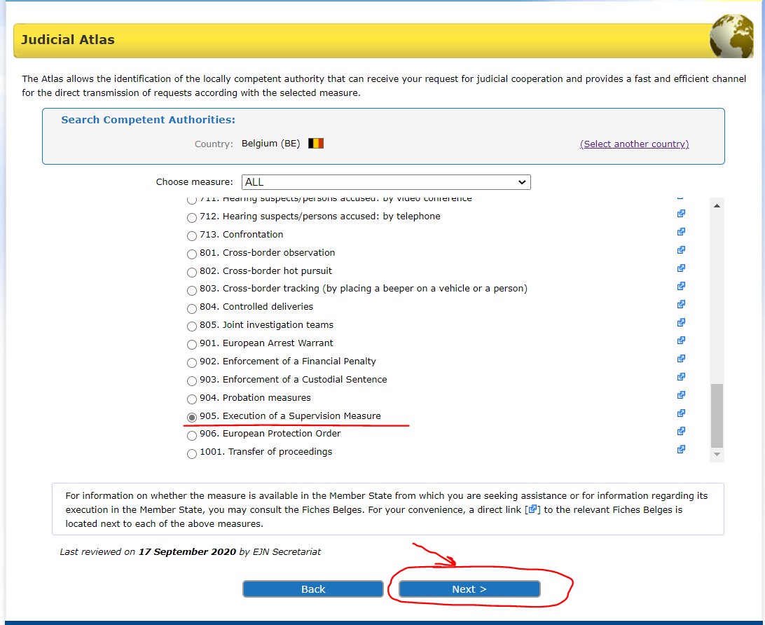

3. Introduz-se Brussels (Bruxelas). De seguida, seleciona-se a secção Next (Seguinte), como ilustrado abaixo.

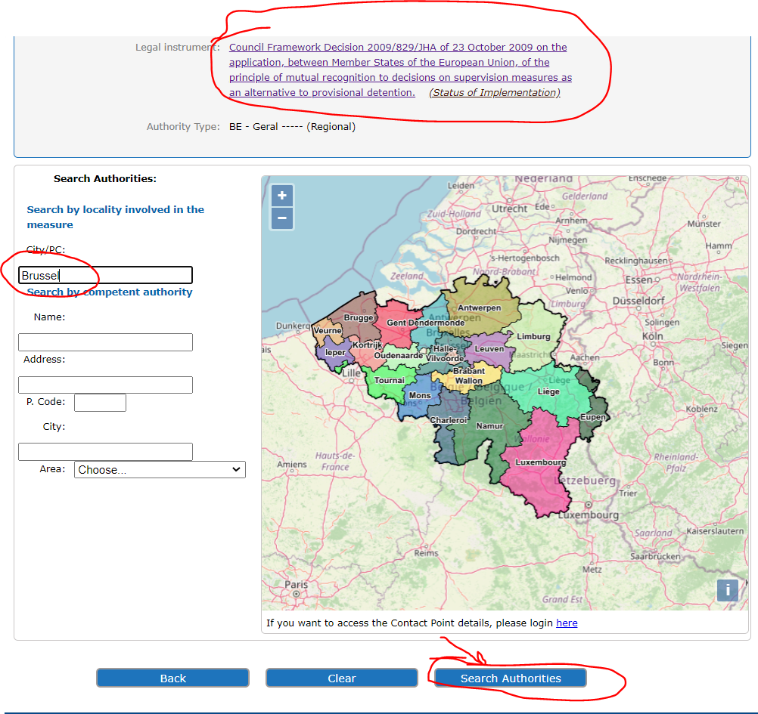
4. No final, é apresentado o resultado da pesquisa, como ilustrado abaixo.

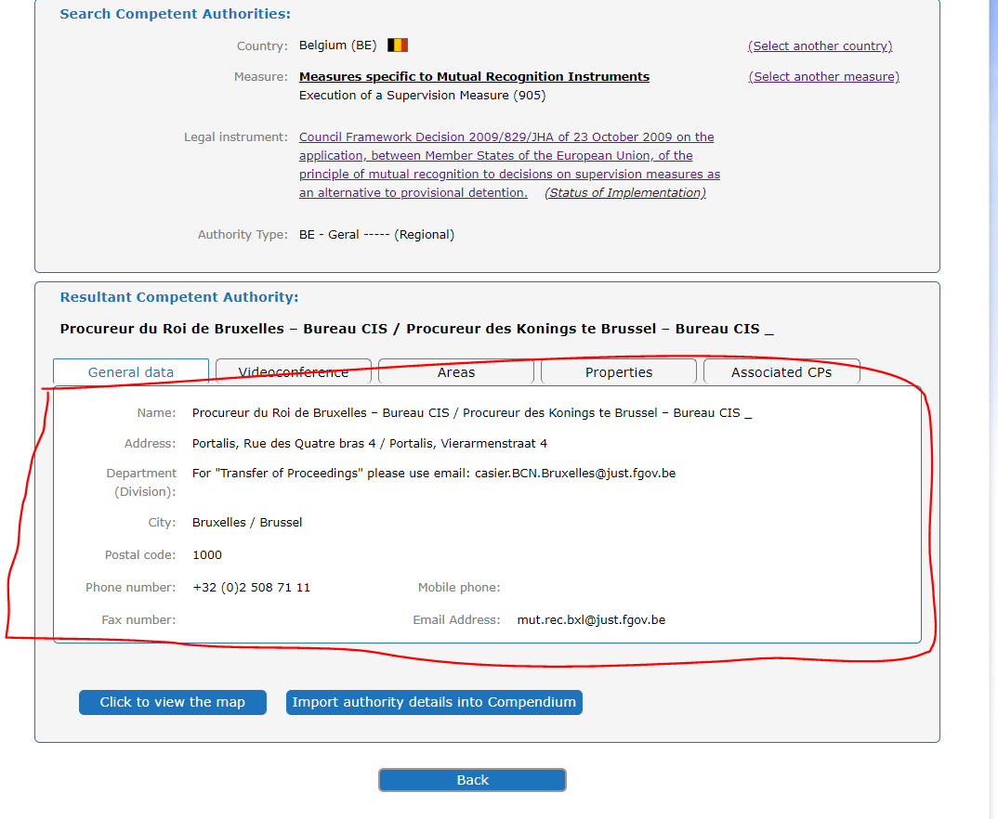

- Uma autoridade competente francesa quer transferir a supervisão do arguido B.C. que reside legal e habitualmente em Vigo, Espanha.

1. Para identificar a autoridade competente, seleciona-se a Espanha como o país selecionado (ES). De seguida, seleciona-se a secção Atlas, como ilustrado abaixo.

2. Seleciona-se a medida 905. Execution of a Supervision Measure (Execução de uma Medida de Controlo). De seguida, seleciona-se a secção Next (Seguinte), como ilustrado abaixo.
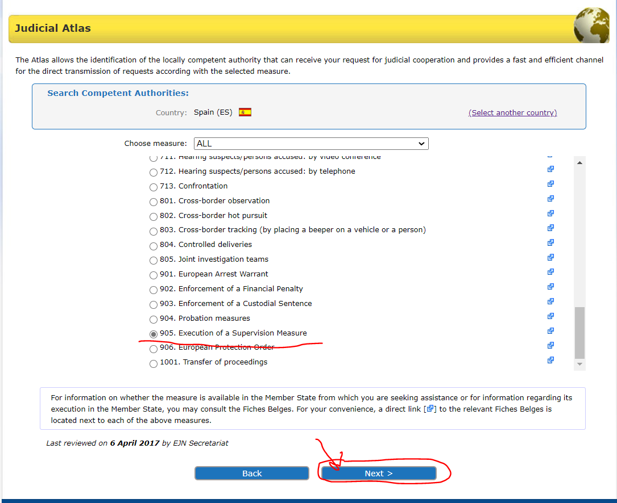
3. Aqui, é necessário selecionar uma de 3 opções. Seleciona-se General regime (Regime Geral), tal como mencionado nos requisitos do exercício. De seguida, seleciona-se a secção Next (Seguinte), como ilustrado abaixo.

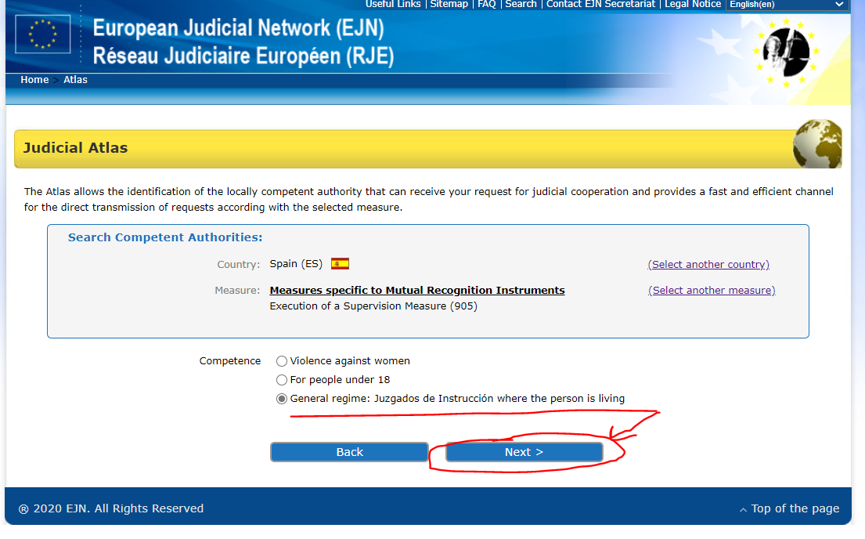

4. Introduz-se Vigo, Spain (Espanha). De seguida, seleciona-se a secção Next (Seguinte), como ilustrado abaixo.

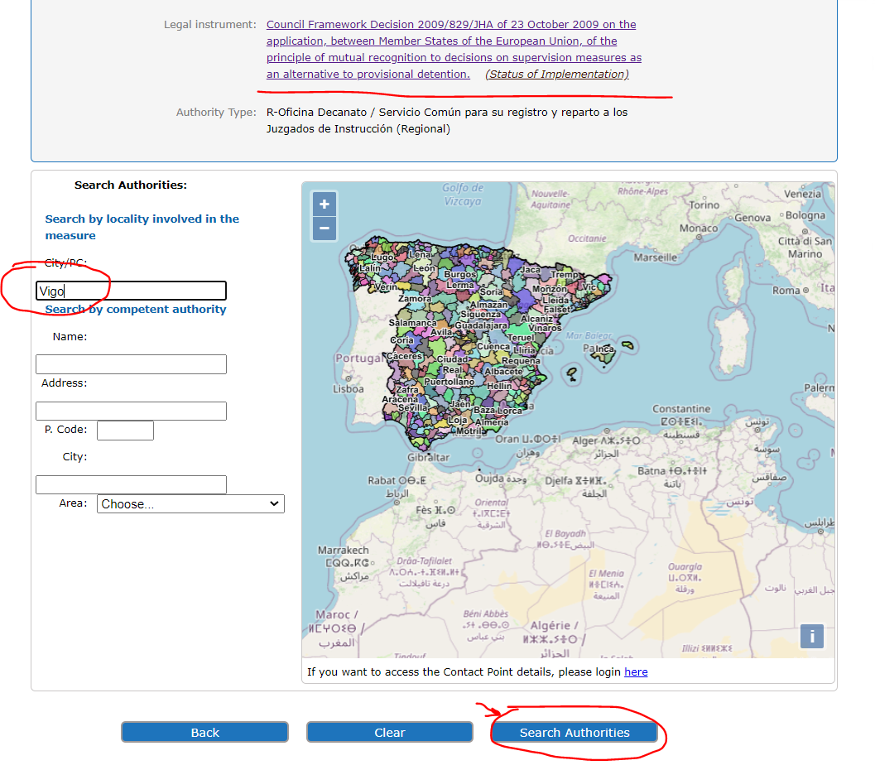

5. No final, são apresentados os resultados da pesquisa, como ilustrado abaixo.

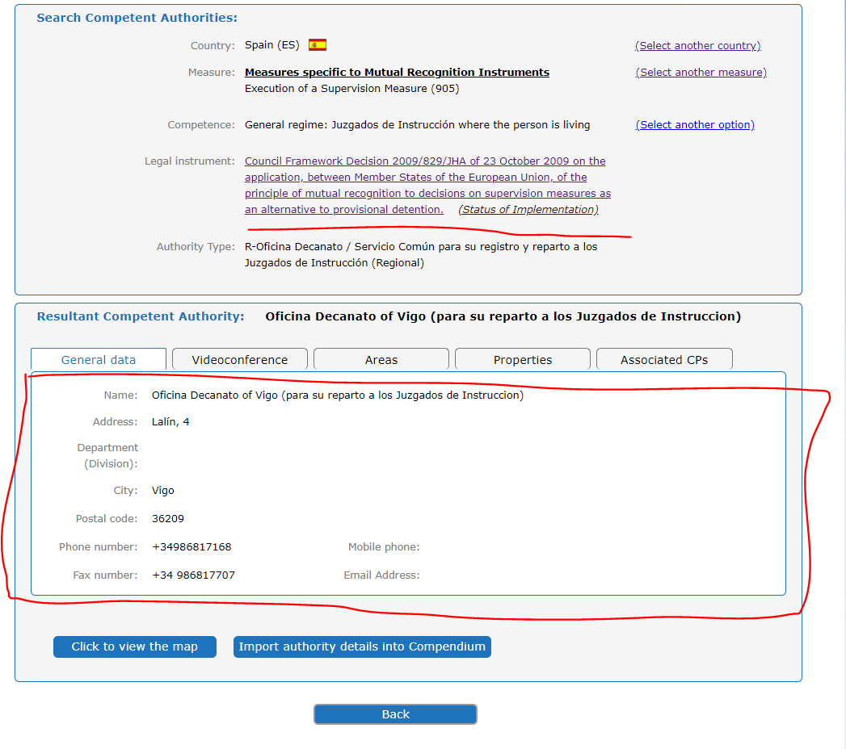

- Uma autoridade competente espanhola quer transferir a supervisão do arguido M.M. que reside legal e habitualmente em Viena, Áustria.

1. Para identificar a autoridade competente, seleciona-se a Áustria como o país selecionado (AT). De seguida, seleciona-se a secção Atlas, como ilustrado abaixo.

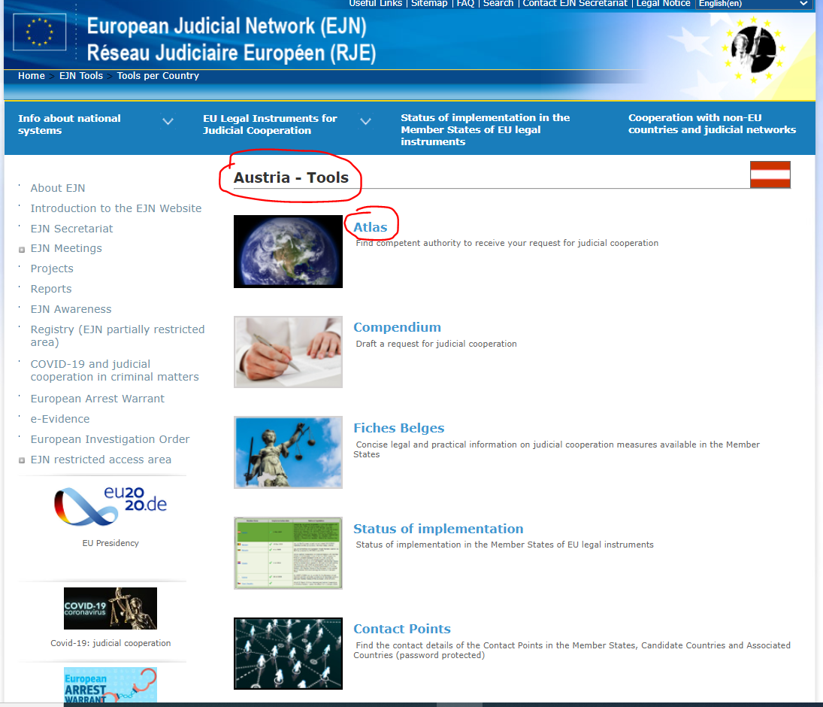

2. Seleciona-se a medida 905. Execution of a Supervision Measure (Execução de uma Medida de Controlo). De seguida, seleciona-se a secção Next (Seguinte), como ilustrado abaixo.
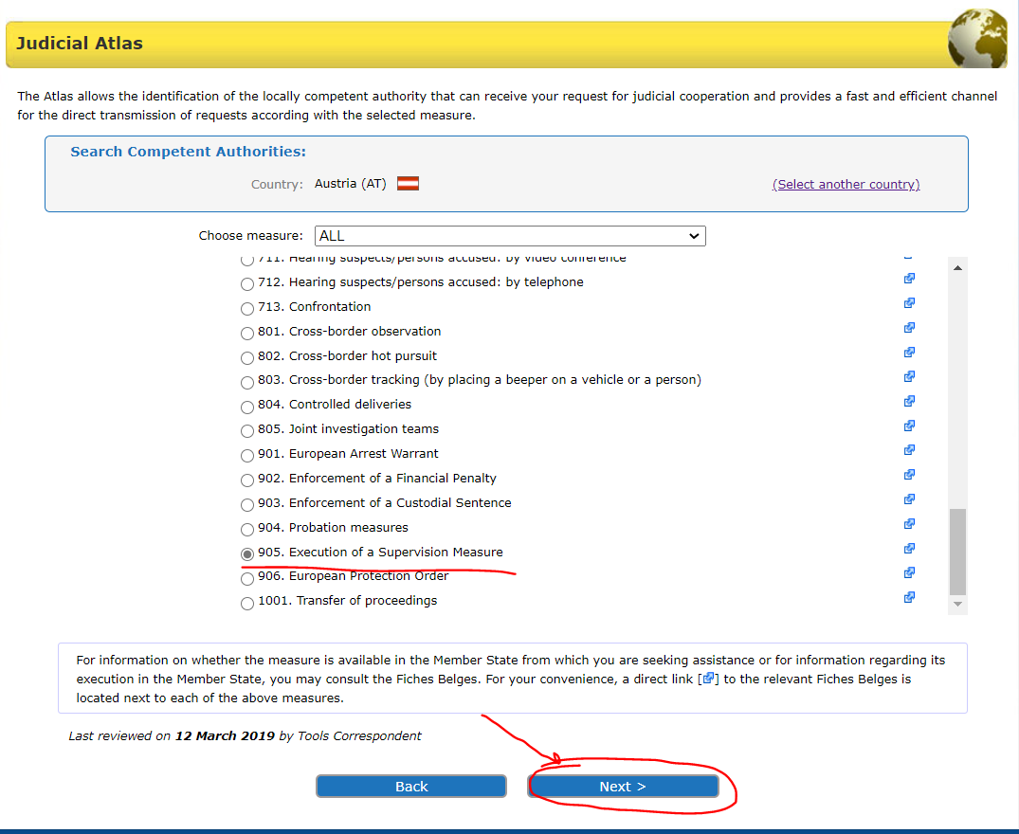

3. Introduz-se Vienna (Austria) (Viena (Áustria)). De seguida, seleciona-se a secção Next (Seguinte), como ilustrado abaixo.
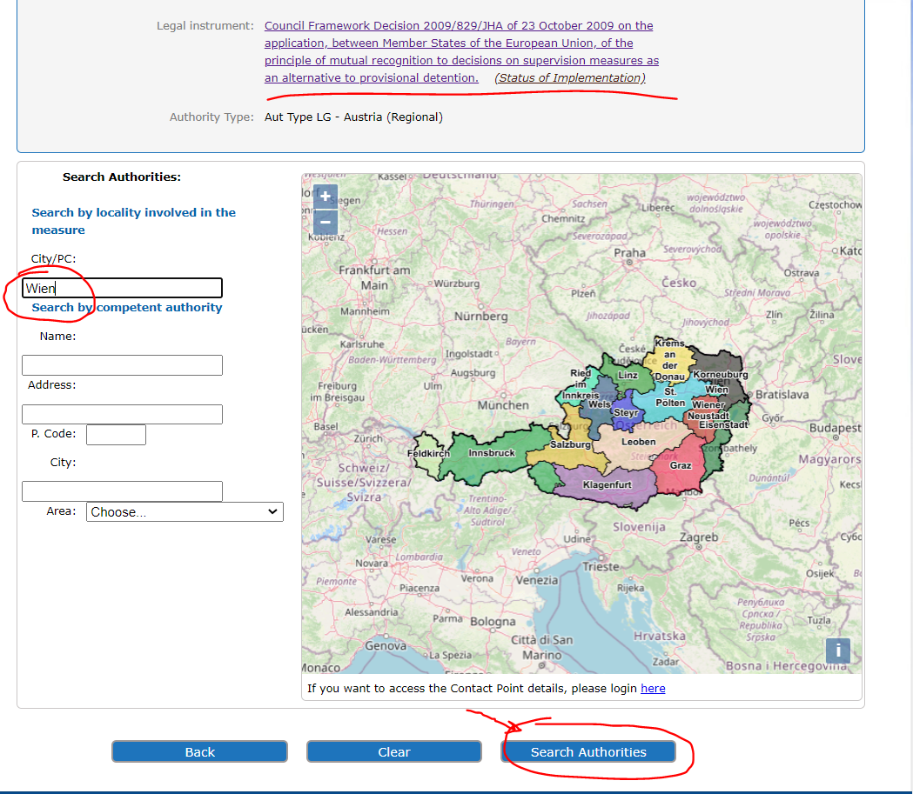

4. No final, são apresentados os resultados da pesquisa, como ilustrado abaixo.

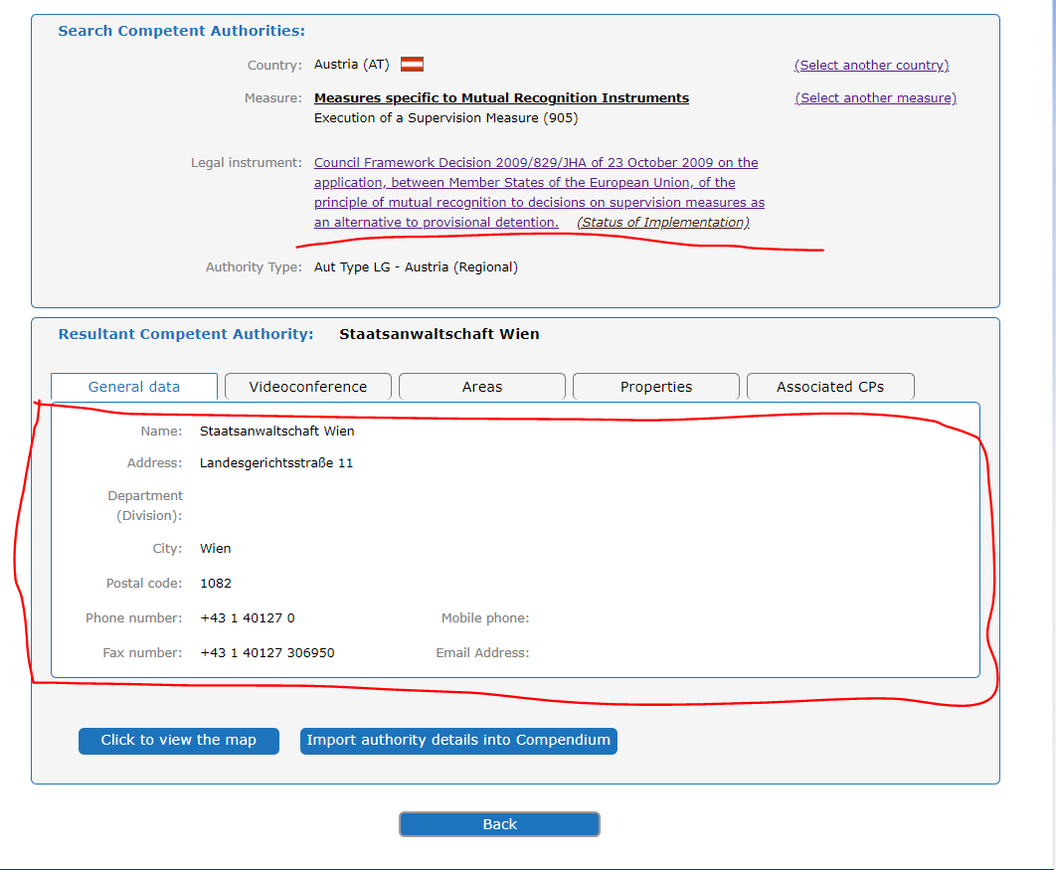

Solução para a questão 4 do cenário de caso.

As informações relativas às autoridades competentes como autoridades competentes emissoras ou executoras podem ser consultadas no sítio Web da RJE – www.ejn-crimjust.europa.eu (informações fornecidas para cada EM):

Roménia – informações fornecidas abaixo:
https://www.ejn-crimjust.europa.eu/ejn/libdocumentproperties.aspx?Id=1229

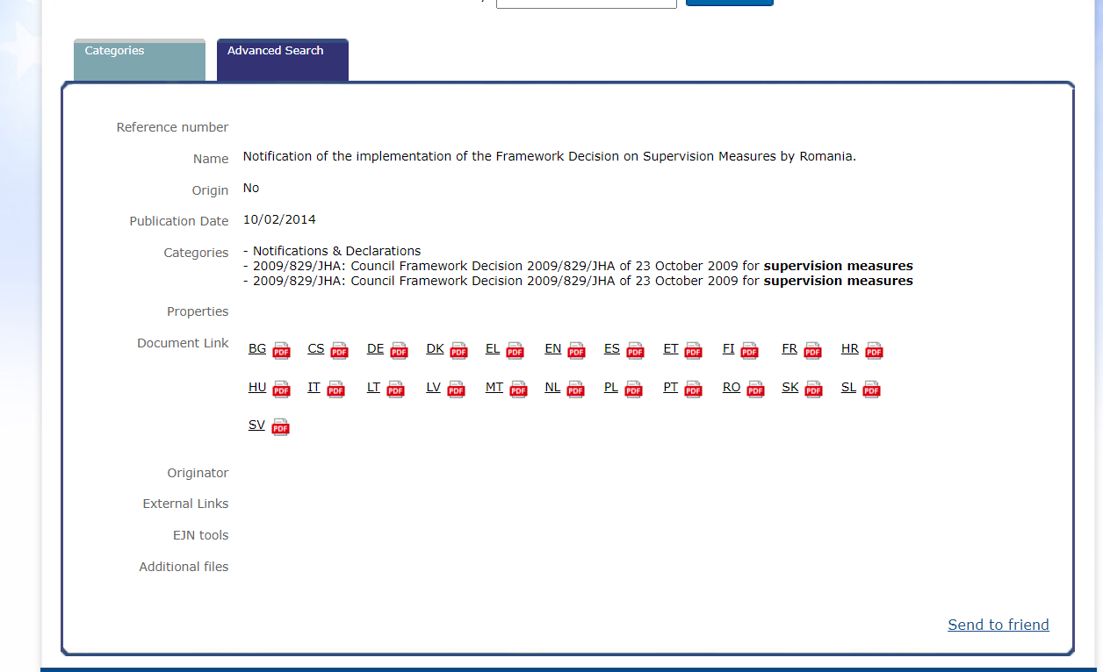

Áustria – informações fornecidas abaixo:
https://www.ejn-crimjust.europa.eu/ejn/libdocumentproperties.aspx?Id=1176
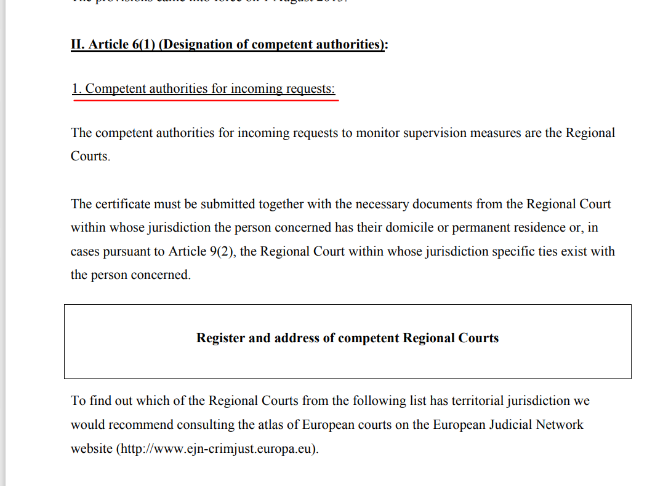

J.O. L 294, 11.11.2009

